#Slide 9 SAP Enhancement for Streamlined COA Workflow
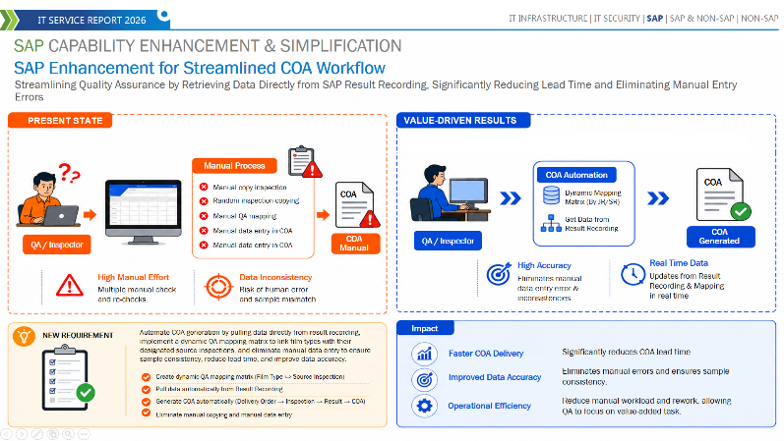
[Objective] Selanjutnya yaitu project baru “SAP Enhancement for Streamlined COA Workflow” dengan objective, mengembangkan dan mengimplementasikan sistem otomatis saat pembuatan COA yang terintegrasi langsung dengan data result recording & mapping inspection lot JR dan SR di SAP. Sistem ini bertujuan untuk menghilangkan proses manual, mapping manual dan copy inspection yang selama ini memakan waktu, sehingga meningkatkan efisiensi dan akurasi data sertifikat.

[Challenge] Terdapat ketergantungan pada proses manual, random inspection serta manual copy inspection dalam pembuatan COA yang sering menyebabkan lead time serta risiko ketidakkonsistenan data karena masih dilakukan secara manual melalui excel. Kondisi ini menghambat efisiensi operasional tim QA dan akurasi informasi yang diberikan kepada customer, sehingga diperlukan pengembangan dynamic QA mapping matrix yang secara otomatis menarik data dari SAP untuk memastikan integritas data tetap terjaga.

[Value Driven Result] Solusi yang kami berikan adalah membuatkan program agar proses yang sebelumnya masih menggunakan sistem manual bisa berganti ke otomasi end-to-end. Dengan implementasi dynamic QA mapping matrix, sistem mampu menarik data hasil inspeksi secara real-time dan akurat. Dengan begitu, diharapkan dapat mengurangi COA lead time secara signifikan, menjamin konsistensi sampel dan meningkatkan standar akurasi data dan kualitas produk secara keseluruhan.

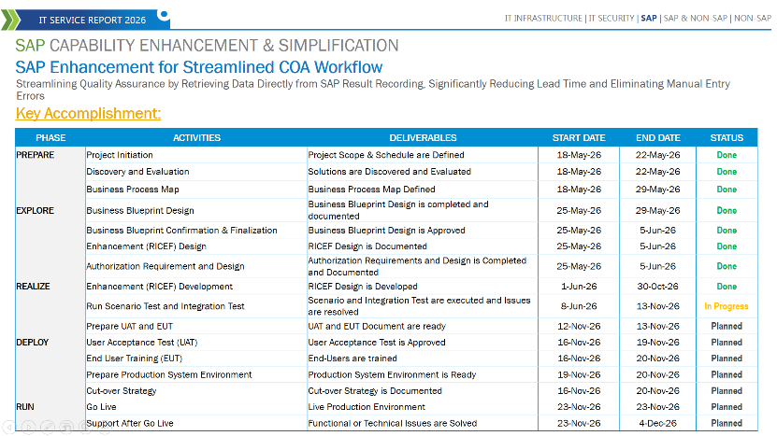
#Slide 10 Key Accomplishment SAP Enhancement for Streamlined COA Workflow
[Accomplishment] Fase Prepare dan Explore selesai, termasuk persetujuan baseline proses pada Juni. IT menyelesaikan versi awal COA pada 23 September berdasarkan ketentuan yang tersedia saat itu. Pada Blueprint Confirmation Final 25 September, rincian standar data dan format per film/customer masih perlu dikonfirmasi bersama QA. Penyesuaian program atas rincian tersebut kini berlangsung.
Fokus saat ini adalah finalisasi template per tipe film dan customer, ketentuan header Export dan Domestik, Batch List, serta hasil review MIC Barrier dan Inspection Plan. Kami sudah meminta estimasi kesiapan dokumen tersebut kepada tim QA.
- Setelah data dan ketentuannya disepakati, penyesuaian program dilanjutkan pada akhir Oktober hingga awal November. Scenario test dan integration test ditargetkan selesai pada 13 November.
- Berikutnya, Prepare UAT and EUT: Belum dimulai dan baru akan dieksekusi pada pertengahan November.
#Slide 11 Why the COA Schedule Was Revised
[Schedule Rationale] Tujuan dan cakupan utama otomasi COA disepakati sejak awal. IT menyelesaikan versi awal pada 23 September berdasarkan spesifikasi yang tersedia. Pada Blueprint Confirmation Final 25 September, aturan rinci dan master data per tipe film/customer masih perlu dikonfirmasi QA. Penyesuaian final dan pengujian menyeluruh baru dapat dituntaskan setelah ketentuan tersebut disepakati. Temuan ini muncul sebelum UAT.
Kedua, master data dan standar per tipe film/customer berkembang selama review. Yang masih perlu disepakati mencakup template COA, batas bawah/atas (Lower/Upper Limit), review Barrier MIC dan Inspection Plan, sumber hasil material outsource, serta mapping empat tahap produksi.
Ketiga, MIC menetapkan karakteristik uji dan batas yang diterima; SAP menyimpan nilai hasil pengujiannya. Traceability menelusuri batch dan Inspection Lot sumber nilai tersebut melalui tiga level yang berbeda menurut tipe film.
Keempat, aturan output berbeda untuk header Export/Domestic, Batch List customer khusus, contoh Delivery Order (DO) dengan Product Alias, serta alias produk per tipe film. Ketentuannya perlu disepakati agar COA sesuai kebutuhan customer.
Kelima, jadwal mengikuti finalisasi standar bisnis dan validasi. Urutannya: QA mengonfirmasi aturan dan master data → IT menyesuaikan program dan menguji → UAT menyetujui hasil. Karena itu, target go-live Oktober diusulkan menjadi 23 November 2026, bergantung pada kesiapan data dan persetujuan UAT.
#Slide 12 Schedule SAP Enhancement for Streamlined COA Workflow
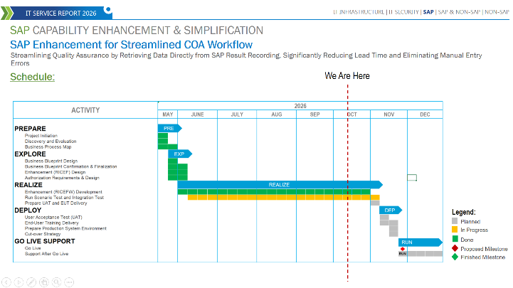
[Schedule] Tanggal 23 November 2026 pada jadwal adalah target usulan, bukan komitmen final. Tanggal itu bergantung pada konfirmasi standar QA, penyelesaian penyesuaian program dan pengujian, serta persetujuan UAT.

